Lấy ở AppDbInitializer.cs

Tk để test:admin:

Tk: [admin@etickets.com](mailto:admin@etickets.com)

mk: Coding@1234?

Tk của user

user@etickets.com

mk: Coding@1234?

Tải về mở bằng visua studio

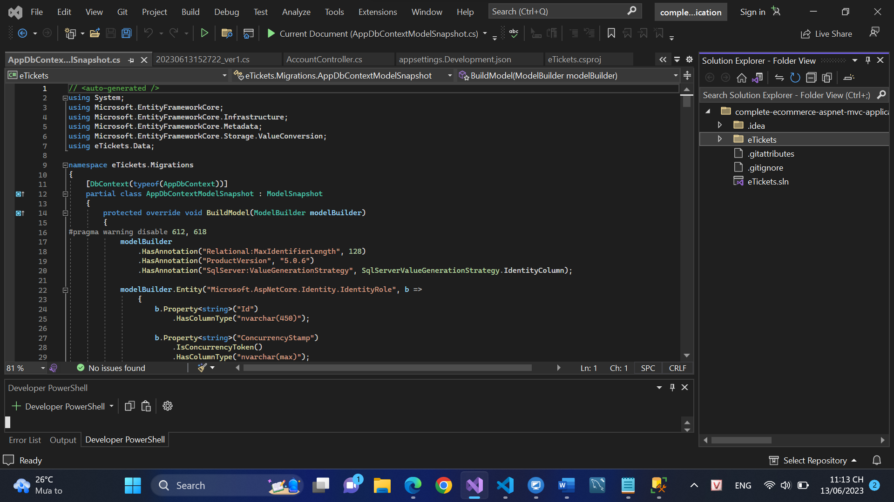

Mở thư mục eTickets

Xóa file migrations(nếu không có thì không cần xóa)

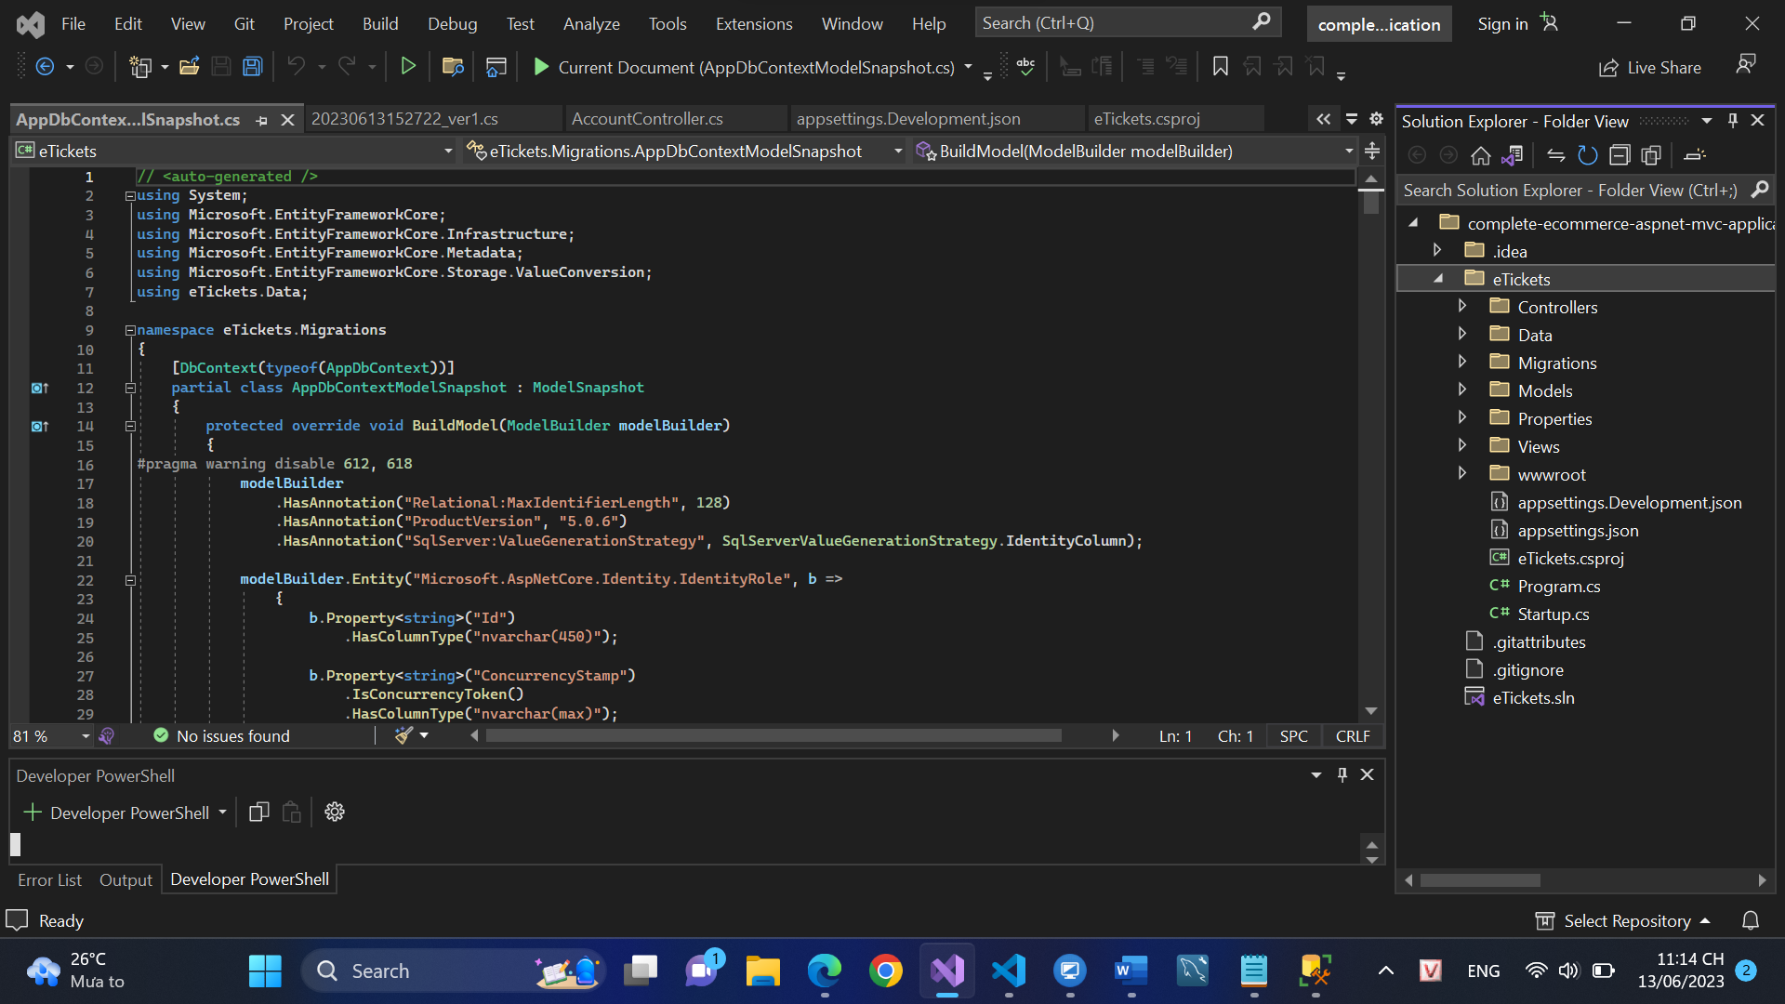

Xong mở file appsettings.json

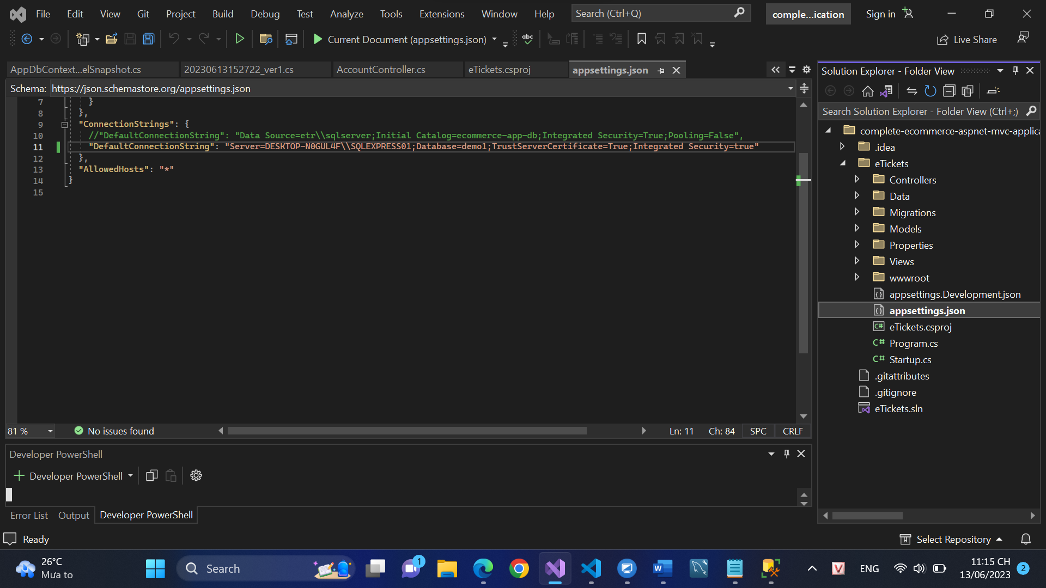

Dòng số 11 thay chuỗi sau sever bằng tên database của mình nó là sever name trong ảnh dưới copy rồi gán vào(mỗi máy 1 khác)

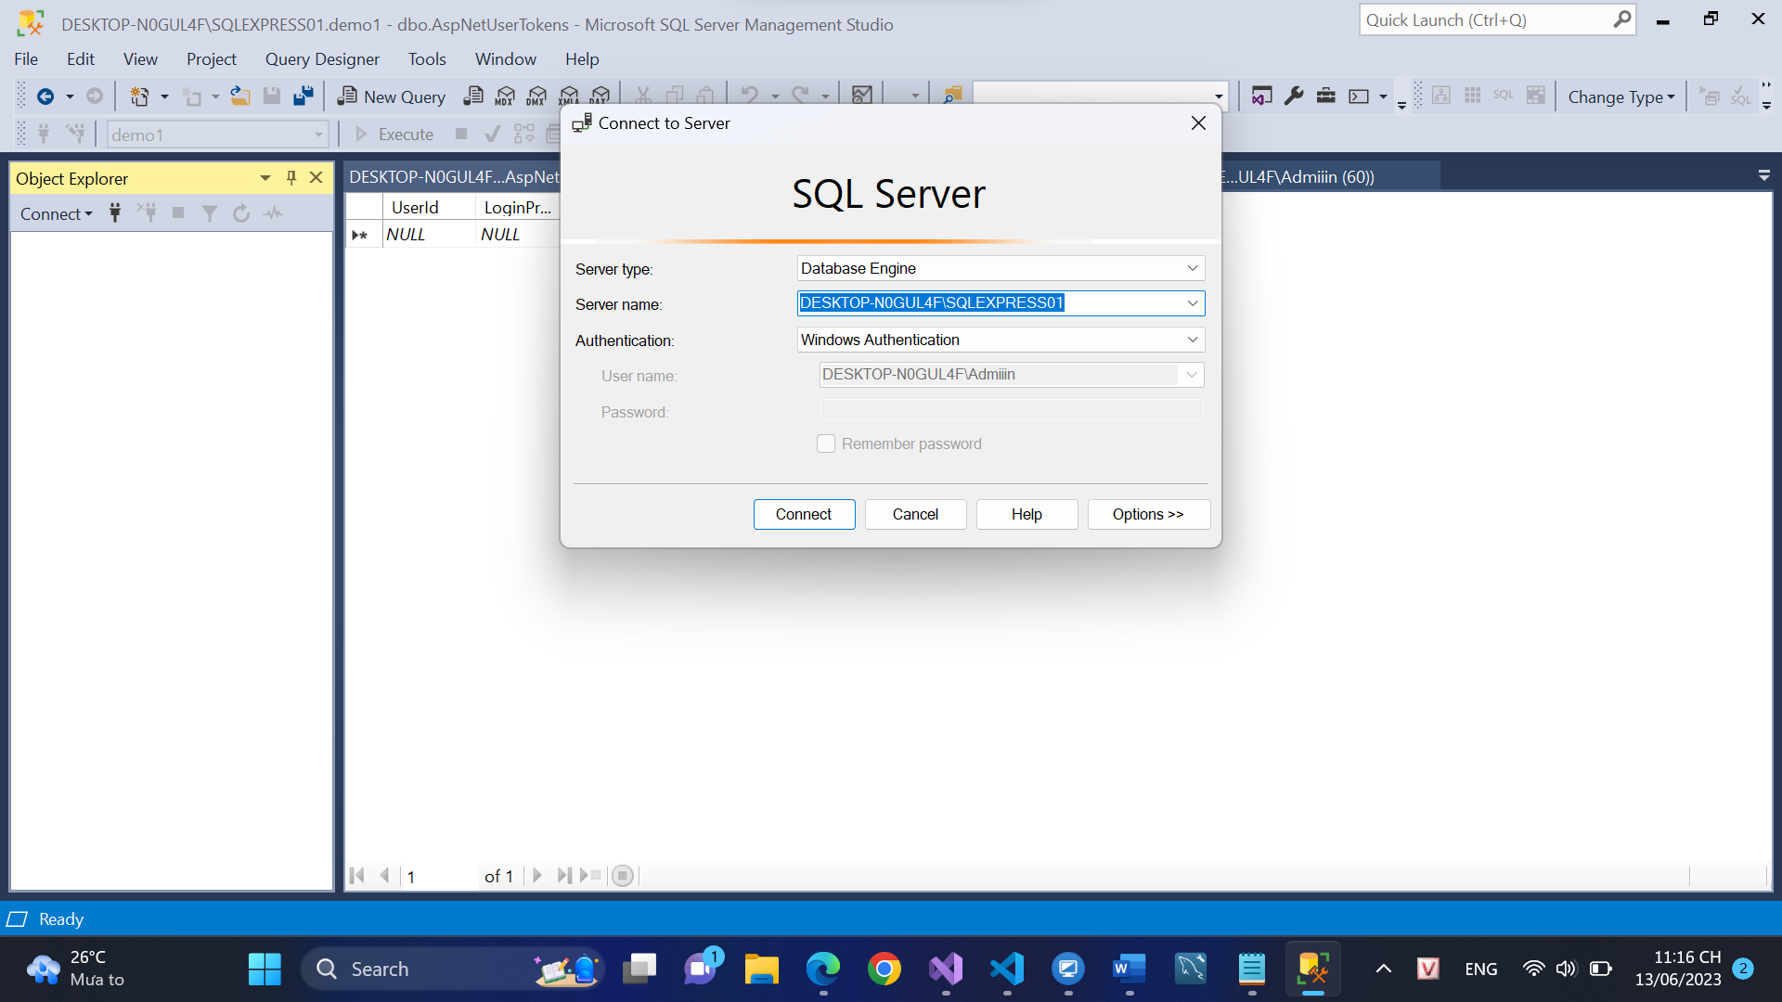

Tiếp tục thay tên database cái này thì tùy và nên đặt 1 database mà trong sql không có nó sẽ tự tạo để không xung đột



"DefaultConnectionString": "Server=tênsever;Database=tên database;TrustServerCertificate=True;Integrated Security=true"

Mở terminal ở chỗ view dòng trên cùng góc trái

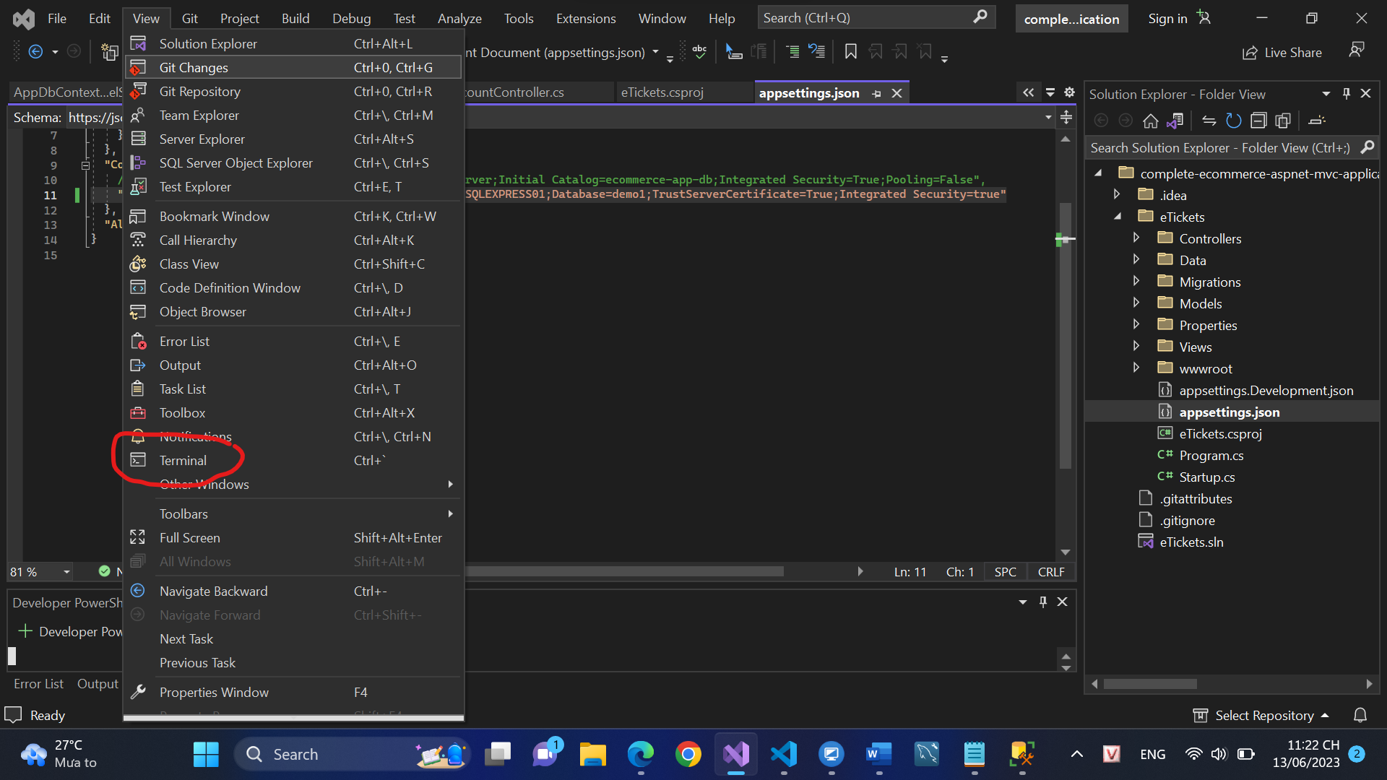

Nhập: cd eTickets

Xong enter

Tiếp tục nhập:dotnet build

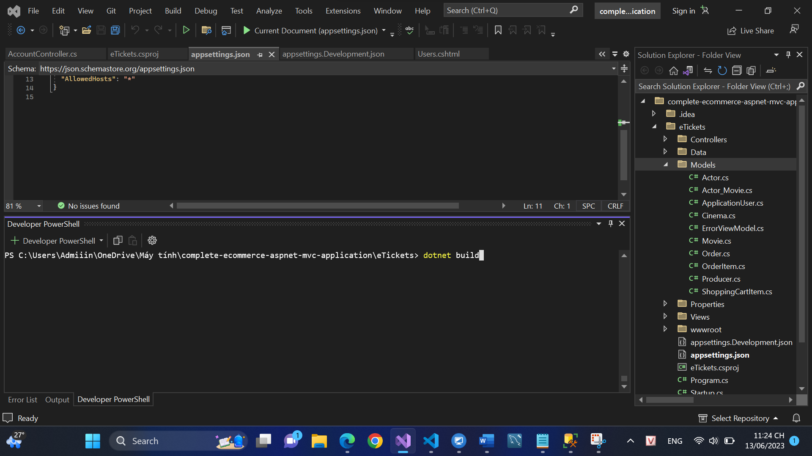

Rồi enter

Xong nhập:dotnet ef migrations add ver1(ver1 ở đây chỉ là tên tự đặt ko bắt buộc phải là ver1) rồi enter

Tiếp tục nhập:dotnet ef database update

Nếu không có lỗi gì thì chạy :dotnet run